

**О внесении изменения в постановление акимата Актюбинской области от 16 июля 2015 года № 265 "Об утверждении регламента государственной услуги "Выдача разрешения на размещение наружной (визуальной) рекламы на объектах стационарного размещения рекламы в полосе отвода автомобильных дорог общего пользования областного и районного значения"**

***Утративший силу***

Постановление акимата Актюбинской области от 15 марта 2017 года № 67. Зарегистрировано Департаментом юстиции Актюбинской области 13 апреля 2017 года № 5436. Утратило силу постановлением акимата Актюбинской области от 6 марта 2020 года № 95

      Сноска. Утратило силу постановлением акимата Актюбинской области от 06.03.2020 № 95 (вводится в действие по истечении десяти календарных дней после дня его первого официального опубликования).

      В соответствии со статьей 27 Закона Республики Казахстан от 23 января 2001 года "О местном государственном управлении и самоуправлении в Республике Казахстан", пунктом 3 статьи 16 Закона Республики Казахстан от 15 апреля 2013 года "О государственных услугах", приказом Министра по инвестициям и развитию Республики Казахстан от 30 апреля 2015 года № 529 "Об утверждении стандартов государственных услуг в области автомобильных дорог", зарегистрированного в Реестре государственной регистрации нормативных правовых актов № 11327, акимат Актюбинской области **ПОСТАНОВЛЯЕТ**:

      1. Внести в постановление акимата Актюбинской области от 16 июля 2015 года № 265 "Об утверждении регламента государственной услуги "Выдача разрешения на размещение наружной (визуальной) рекламы на объектах стационарного размещения рекламы в полосе отвода автомобильных дорог общего пользования областного и районного значения" (зарегистрированное в Реестре государственной регистрации нормативных правовых актов № 4465, опубликованное 25 августа 2015 года в газетах "Ақтөбе" и "Актюбинский вестник") следующее изменение:

      регламент государственной услуги "Выдача разрешения на размещение наружной (визуальной) рекламы на объектах стационарного размещения рекламы в полосе отвода автомобильных дорог общего пользования областного и районного значения", утвержденный указанным постановлением изложить в новой редакции согласно приложению к настоящему постановлению.

      2. Государственному учреждению "Управление пассажирского транспорта и автомобильных дорог Актюбинской области" обеспечить направление настоящего постановления на официальное опубликование в периодических печатных изданиях и Эталонном контрольном банке нормативных правовых актов Республики Казахстан.

      3. Контроль за исполнением настоящего постановления возложить на заместителя акима Актюбинской области Бексары Ж.М.

      4. Настоящее постановление вводится в действие по истечении десяти календарных дней после дня его первого официального опубликования.

|  |  |
| --- | --- |
| *Аким Актюбинской области* | *Б.Сапарбаев* |

|  |  |
| --- | --- |
|  | Приложение к постановлению акимата Актюбинской области от 15 марта 2017 года № 67 |
|  | Утвержден постановлением акимата Актюбинской области от 16 июля 2015 года № 265 |

**Регламент государственной услуги "Выдача разрешения на размещение наружной (визуальной) рекламы на объектах стационарного размещения рекламы в полосе отвода автомобильных дорог общего пользования областного и районного значения**

**1. Общие положения**

      1. Государственная услуга "Выдача разрешения на размещение наружной (визуальной) рекламы на объектах стационарного размещения рекламы в полосе отвода автомобильных дорог общего пользования областного и районного значения" (далее – государственная услуга) оказывается государственным учреждением "Управление пассажирского транспорта и автомобильных дорог Актюбинской области" и отделами жилищно - коммунального хозяйства, пассажирского транспорта и автомобильных дорог города Актобе и районов (далее - услугодатель).

      Прием заявлений и выдача результатов оказания государственной услуги осуществляются через:

      1) канцелярию услугодателя;

      2) некоммерческое акционерное общество "Государственная корпорация" "Правительство для граждан" (далее – Государственная корпорация);

      3) веб-портал "электронного правительства": www.egov.kz, www.elicense.kz (далее – портал).

      2. Форма государственной услуги: электронная (частично автоматизированная) и (или) бумажная.

      3. Результат оказания государственной услуги – паспорт на размещение объектов наружной (визуальной) рекламы на объектах стационарного размещения рекламы в полосе отвода автомобильных дорог общего пользования областного и районного значения (далее – паспорт), либо мотивированный ответ об отказе в оказании государственной услуги в случаях и по основаниям, предусмотренным пунктом 10 стандарта государственной услуги "Выдача разрешения на размещение наружной (визуальной) рекламы на объектах стационарного размещения рекламы в полосе отвода автомобильных дорог общего пользования областного и районного значения", утвержденного приказом Министра по инвестициям и развитию Республики Казахстан от 30 апреля 2015 года № 529 "Об утверждении стандартов государственных услуг в сфере автомобильных дорог", зарегистрированного в Реестре государственной регистрации нормативных правовых актов № 11327 (далее - Стандарт).

      Форма предоставления результата оказания государственной услуги: электронная и (или) бумажная.

      При обращении услугополучателя к услугодателю результат оказания государственной услуги оформляется в электронной форме, распечатывается и заверяется печатью и подписью руководителя услугодателя.

**2. Описание порядка действий структурных подразделений (работников) услугодателя в процессе оказания государственной услуги**

      4. Основанием для начала процедуры (действия) по оказанию государственной услуги является:

      при обращении к услугодателю либо в Государственную корпорацию – заявление по форме, согласно приложению 1 к Стандарту;

      при обращении на портал – запрос с указанием места размещения в форме электронного документа, удостоверенного электронной цифровой подписью услугополучателя (далее – ЭЦП).

      Прием документов осуществляется согласно пункту 9 Стандарта.

      5. Содержание каждой процедуры (действия) и его результат, входящии в состав процесса оказания государственной услуги, длительность их выполнения:

      1) специалист канцелярии услугодателя принимает документы, производит проверку документов на соответствие пункту 9 Стандарта.

      Результат: если документы соответствуют указанным требованиям, то ставится отметка на его копии о регистрации в канцелярии услугодателя с указанием даты и времени приема пакета документов и направляет руководителю услугодателя для наложения резолюции и определения ответственного исполнителя в течение 15 (пятнадцати) минут;

      2) руководитель услугодателя ознакамливается с документами.

      Результат: направляет ответственному исполнителю в течение дня;

      3) ответственный исполнитель услугодателя изучает документы.

      Результат: подготавливает проект паспорта, либо мотивированный ответ об отказе в предоставлении государственной услуги и направляет на подпись руководителю услугодателя в течение 3 (трех) рабочих дней;

      4) руководитель услугодателя подписывает паспорт, либо мотивированный ответ об отказе в предоставлении государственной услуги.

      Результат: направляет паспорт, либо мотивированный ответ об отказе специалисту канцелярии услугодателя в течение того же дня;

      5) специалист канцелярии услугодателя регистрирует паспорт, либо мотивированный ответ об отказе.

      Результат: специалист канцелярии услугодателя выдает паспорт, либо мотивированный ответ об отказе услугополучателю в течение 15 (пятнадцати) минут.

**3. Описание порядка взаимодействия структурных подразделений (работников) услугодателя в процессе оказания государственной услуги**

      6. Перечень структурных подразделений (работников) услугодателя, которые участвуют в процессе оказания государственной услуги:

      1) специалист канцелярии услугодателя;

      2) руководитель услугодателя;

      3) ответственный исполнитель услугодателя.

      7. Описание последовательности процедур (действий) между структурными подразделениями (работниками) с указанием длительности каждой процедуры (действия):

      1) специалист канцелярии услугодателя принимает документы, производит проверку документов на соответствие пункту 9 Стандарта, и если документы соответствуют указанным требованиям, то ставится отметка на его копии о регистрации в канцелярии услугодателя с указанием даты и времени приема пакета документов и направляет руководителю услугодателя для наложения резолюции и определения ответственного исполнителя в течение 15 (пятнадцати) минут;

      2) руководитель услугодателя ознакамливается с документами в течение дня;

      3) ответственный исполнитель услугодателя изучает документы и подготавливает паспорт, либо мотивированный ответ об отказе в предоставлении государственной услуги в течение 3 (трех) рабочих дней;

      4) руководитель услугодателя подписывает паспорт, либо мотивированный ответ об отказе в предоставлении государственной услуги в течение того же дня;

      5) специалист канцелярии услугодателя регистрирует и выдает паспорт, либо мотивированный ответ об отказе услугополучателю в течение 15 (пятнадцати) минут.

**4. Описание порядка взаимодействия с Государственной корпорацией и (или) иными услугодателями, а также порядка использования информационных систем в процессе оказания государственной услуги**

      8. Описание процесса получения результата оказания государственной услуги через Государственную корпорацию:

      1) услугополучатель государственной услуги подает необходимые документы и заявление оператору Государственной корпорации согласно приложению 1 к Стандарту, которое осуществляется в операционном зале посредством "безбарьерного" обслуживания путем электронной очереди в течение 2 (двух) минут;

      2) процесс 1 – ввод оператором Государственной корпорации в Автоматизированное рабочее место Интегрированной информационной системы Государственной корпорации (далее – АРМ ИИС ГК) логина и пароля (процесс авторизации) для оказания услуги в течение 1 (одной) минуты;

      3) процесс 2 – выбор оператором Государственной корпорации услуги, вывод на экран формы запроса для оказания услуги и ввод оператором Государственной корпорации данных услугополучателя, а также данных по доверенности представителя услугополучателя (при нотариально удостоверенной доверенности, при ином удостоверении доверенности – данные доверенности не заполняются) в течение 2 (двух) минут;

      4) процесс 3 – направление запроса через государственную базу данных физических лиц/ государственную базу данных юридических лиц (далее - ГБД ФЛ/ГБД ЮЛ) о данных услугополучателя, а также в Единой нотариальной информационной системе (далее - ЕНИС) – о данных доверенности представителя услугополучателя в течение 2 (двух) минут;

      5) условие 1 – проверка наличия данных услугополучателя в ГБД ФЛ/ГБД ЮЛ и данных доверенности в ЕНИС в течение 1 (одной) минут;

      6) процесс 4 – формирование сообщения о невозможности получения данных в связи с отсутствием данных услугополучателя в ГБД ФЛ/ГБД ЮЛ и данных доверенности в ЕНИС в течение 2 (двух) минут;

      7) процесс 5 – направление электронного документа (запроса услугополучателя) удостоверенного (подписанного) ЭЦП оператора Государственной корпорации через ИИС ГК в информационную систему автоматизированное рабочее место государственная база данных "Е – лицензирование" (далее – ИС АРМ ГБД ЕЛ) в течение 2 (двух) минут;

      8) процесс 6 – регистрация электронного документа в ИС АРМ ГБД ЕЛ в течение 2 (двух) минут;

      9) условие 2 – проверка (обработка) услугодателем соответствия приложенных услугополучателем документов, указанных в Стандарте и основании для оказания услуги в течение 2 (двух) минут;

      10) процесс 7 – формирование сообщения об отказе в запрашиваемой услуге в связи с имеющимися нарушениями в документах услугополучателя в течение 2 (двух) минут;

      11) процесс 8 – получение услугополучателем результата услуги через Государственную корпорацию (паспорт, либо письменный мотивированный ответ об отказе) сформированной ИС АРМ ГБД ЕЛ в течение 4 (четырҰх) рабочих дней.

      9. Описание порядка обращения при оказании государственной услуги через портал и последовательности процедур (действий) услугодателя и услугополучателя:

      1) услугополучатель осуществляет регистрацию на портале с помощью индивидуального идентификационного номера (далее – ИИН) и бизнес –идентификационного номера (далее – БИН), а также пароля (осуществляется для незарегистрированных услугополучателей на портале);

      2) процесс 1 – ввод услугополучателем ИИН/БИН и пароля (процесс авторизации) на портале для получения услуги;

      3) условие 1 – проверка на портале подлинности данных о зарегистрированном услугополучателем через ИИН/БИН и пароль в течение 2 (двух) минут;

      4) процесс 2 – формирование порталом сообщения об отказе в авторизации в связи с имеющимися нарушениями в данных услугополучателя в течение 2 (двух) минут;

      5) процесс 3 – выбор услугополучателем услуги, указанной в настоящем регламенте, вывод на экран формы запроса для оказания услуги и заполнение услугополучателем формы (ввод данных) с учетом ее структуры и форматных требований, прикрепление к форме запроса необходимых копий документов в электронном виде указанные в пункте 9 Стандарта, а также выбор услугополучателем регистрационного свидетельства ЭЦП для удостоверения (подписания) запроса;

      6) условие 2 – проверка на портале срока действия регистрационного свидетельства ЭЦП и отсутствия в списке отозванных (аннулированных) регистрационных свидетельств, а также соответствия идентификационных данных (между ИИН/БИН, указанным в запросе и ИИН/БИН, указанным в регистрационном свидетельстве ЭЦП) в течение 2 (двух) минут;

      7) процесс 4 – формирование сообщения об отказе в запрашиваемой услуге в связи с не подтверждением подлинности ЭЦП услугополучателя в течение 2 (двух) минут;

      8) процесс 5 – направление электронного документа (запроса услугополучателя) удостоверенного (подписанного) ЭЦП услугополучателя через ИС ГБД ЕЛ в ИС АРМ ГБД ЕЛ для обработки запроса услугодателем в течение 2 (двух) минут;

      9) условие 3 – проверка услугодателем соответствия приложенных услугополучателем документов, указанных в Стандарте и основании для оказания услуги в течение 30 (тридцати) минут;

      10) процесс 6 – формирование сообщения об отказе в запрашиваемой услуге в связи с имеющимися нарушениями в документах услугополучателя в течение 2 (двух) минут;

      11) процесс 7 – получение услугополучателем результата услуги (паспорт) сформированного порталом. Результат оказания государственной услуги направляется услугополучателю в "личный кабинет" в форме электронного документа, удостоверенного ЭЦП уполномоченного лица услугодателя в течение 4 (четырҰх) рабочих дней.

      Функциональные взаимодействия информационных систем, задействованных при оказании государственной услуги через портал приведены диаграммой согласно приложению 1 к настоящему регламенту.

      10. Подробное описание последовательности процедур (действий), взаимодействий структурных подразделений (работников) услугодателя в процессе оказания государственной услуги отражается в справочнике бизнесс-процессов оказания государственной услуги согласно приложению 2 к настоящему регламенту. Справочник бизнесс-процессов оказания государственной услуги размещается на интернет-ресурсе услугодателя.

|  |  |
| --- | --- |
|  | Приложение 1 к регламенту государственной услуги "Выдача разрешения на размещение наружной (визуальной) рекламы на объектах стационарного размещения рекламы в полосе отвода автомобильных дорог общего пользования областного и районного значения" |

**Диаграмма функционального взаимодействия информационных систем, задействованных при оказании государственной услуги через портал**

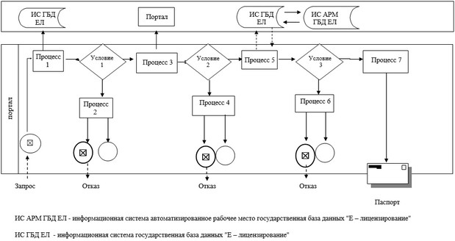

|  |  |
| --- | --- |
|  | Приложение 2 к регламенту государственной услуги "Выдача разрешения на размещение наружной (визуальной) рекламы на объектах стационарного размещения рекламы в полосе отвода автомобильных дорог общего пользования областного и районного значения" |

**Справочник бизнес-процессов оказания государственной услуги**

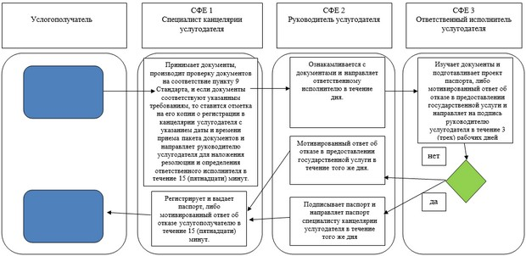

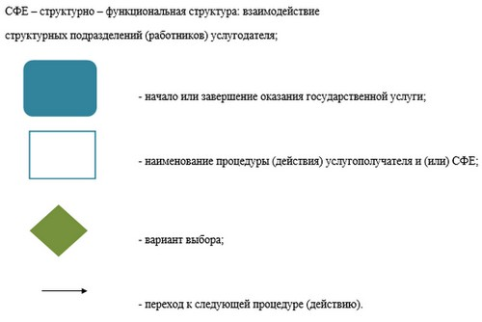

© 2012. РГП на ПХВ «Институт законодательства и правовой информации Республики Казахстан» Министерства юстиции Республики Казахстан